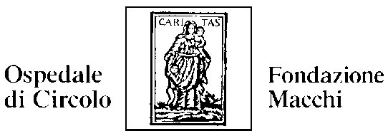
–––––––––––––––––––––––––––––––––––––––––––––––––––––––––––––––––––––
Nucleo di Valutazione delle Prestazioni

Varese, 23 Gennaio 2014

Spett.le
Direttore Generale
Azienda Ospedaliera “Ospedale di Circolo Fondazione Macchi” - Varese
SEDE

ANAC - Autorità Nazionale Anticorruzione per la valutazione della trasparenza delle amministrazioni pubbliche -
Piazza Augusto Imperatore, 32
00186 ROMA

- Il Nucleo di Valutazione delle Prestazioni dell’Azienda Ospedaliera “Ospedale di Circolo Fondazione Macchi” di Varese, ai sensi dell’art.14, comma 4, lettera g), del d.lgs n. 150/2009 e delle successive delibere della CIVIT n.2/2012 - n. 50/2013 e n. 71/2013 ha effettuato la propria verifica sulla pubblicazione, sull’aggiornamento, sulla completezza e sull’apertura del formato di ciascun dato ed informazione elencati nell’allegato 1.
- Il Nucleo di Valutazione delle Prestazioni ha svolto i propri accertamenti, tenendo anche conto dei risultati e degli elementi emersi dall’attività di controllo sull’assolvimento degli obblighi di pubblicazione svolta dal Responsabile della Trasparenza ai sensi dell’art.43, comma 1, del d.lgs 33/2013.
Sulla base di quanto sopra, Il Nucleo di Valutazione delle Prestazioni, ai sensi dell’art. 14, comma 4, lettera g) del d.lgs. n. 150/2009.

ATTESTA

La veridicità e attendibilità di quanto riportato nell’allegato n. 1 riguardo all’assolvimento di ciascun obbligo di pubblicazione sul sito web di questa Azienda (in apposita sezione “Amministrazione trasparente”) dei dati previsti dalle leggi vigenti nonché dell’aggiornamento dei medesimi dati al momento dell’attestazione.

Sintetica motivazione di quanto attestato:
La motivazione è aderente a quanto previsto dalla normativa vigente ed alle modalità di verifica richieste.

Firma del Presidente
del N.V.P.

Dott. Giuseppe Lombardo

____________________
Il concetto di veridicità è inteso qui come conformità tra quanto rilevato dal N.V.P. nell’allegato n. 1 e quanto pubblicato sul sito istituzionale al momento dell’attestazione

